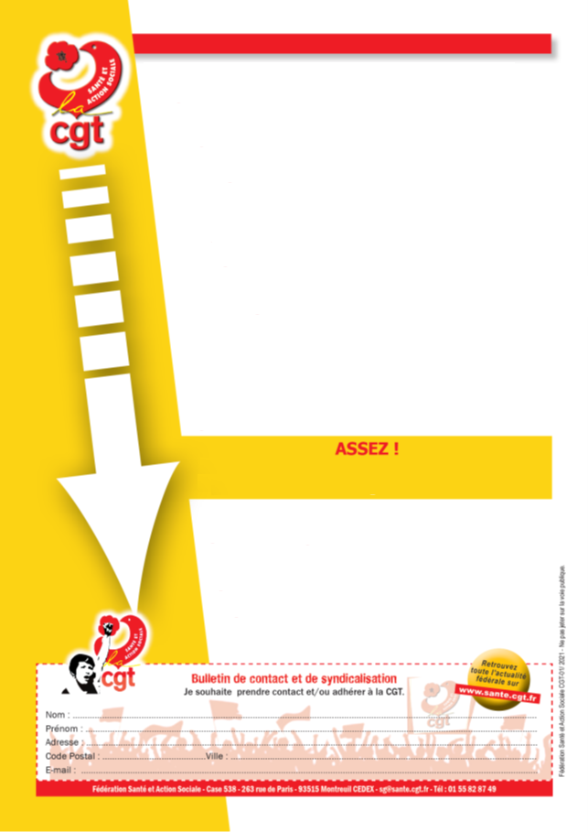

**Dès 14h00 pour manifester depuis le Centre Hospitalier de Chalon**

**jusqu’à la sous-préfecture**

**RENDEZ-VOUS LE JEUDI 21 JANVIER**

**Parce qu’on a TOUTES et TOUS**

**une raison de manifester**

* **Les oubliés du Ségur de l’Action Sociale Publique** de l’IDEF à Chatenoy, au Clos Mouron et à l’EPMS à Tournus, à la **MAS** **du CHS de Sevrey**, et dans de nombreux autres établissements.
* **Les oubliés du Ségur de l’Action Sociale de la CCN 66**, de l’AMEC, des PEP 71, de la Sauvegarde 71, des Papillons Blancs, de l’APAJH, de l’ADFAAH, du Pont, etc … travailleurs sociaux paupérisés par leur employeur Nexem depuis plus de 20 ans.
* **Les salariés des EHPAD privés**, des grands groupes Korian, Domusvi Orpéa ou des Amandiers …privés de salaire décent
* **Les agents des EHPAD publics, des cliniques privées et des hôpitaux**

Nous, agents des services publics de la Santé et de l’Action Sociale, privée comme publique, viendrons exprimer notre ras le bol de nos conditions de travail détériorées :

* Parce que nous sommes à bout et cette pandémie nous met à genoux
* Car nous manquions déjà avant la pandémie et manquons toujours de moyens, de lits et de personnel

UNION SYNDICALE DÉPARTEMENTALE SANTÉ ET ACTION SOCIALE 71